**PONTIFÍCIA UNIVERSIDADE CATÓLICA DE MINAS GERAIS**

**PUC Minas Virtual**

**Pós-graduação *Lato Sensu* em Engenharia de *Software***

Projeto Integrado

Relatório Técnico

MakeUpMe - Agendador de Maquiadoras

Robert Sergio Freitas da Silva

Belo Horizonte

julho 2023.

# Projeto Integrado

**Sumário**

Projeto Integrado 3

1. Cronograma de Trabalho 4

2. Introdução 5

3. Definição Conceitual da Solução 6

3.1 Diagrama de Casos de Uso 6

3.2 Requisitos Funcionais 6

3.3 Requisitos Não-funcionais 7

4. Protótipo Navegável do Sistema 7

5. Diagrama de Classes de Domínio 8

6. Arquitetura da Solução 8

6.1 Padrão Arquitetural 8

6.2 C4 model - Diagrama de Contexto 9

7. Frameworks de Trabalho 10

8. Estrutura Base do Front End 10

9. Modelo Relacional ou Projeto de Banco de Dados NoSQL 10

10. Plano de Testes 11

11. Apropriação de Horas no Projeto 11

12. Código da Aplicação 12

13. Avaliação Retrospectiva 12

13.1 Objetivos Estimados 12

13.2 Objetivos Alcançados 12

13.2 Lições aprendidas 12

14. Referências 13

## Cronograma de Trabalho

| **Datas** | | **Atividade / Tarefa** | **Produto / Resultado** |
| --- | --- | --- | --- |
| **De** | **Até** |
| 19 /03 /23 | 22 / 06 / 23 | 1.Diagrama de casos de uso | Relatório técnico |
| 21 / 06 / 23 | 22 / 06 / 23 | 2.Introdução | Relatório técnico |
| 22 / 06 / 23 | 22 / 06 / 23 | 3.Requisitos Funcionais | Relatório técnico |
| 22 / 06 / 23 | 22 / 06 / 23 | 4.Requisitos não Funcionais | Relatório técnico |
| 22 / 06 / 23 | 28 / 06 / 23 | 5. Projeto de interface | Relatório técnico |
| 28 / 06 / 23 | 06 / 07 / 23 | 7. Vídeo demonstração | Relatório técnico |
| 28 / 06 / 23 | 14 / 07 / 23 | 6. Diagrama de classes de domínio | Relatório técnico |
| __ / __ / __ | __ / __ / __ | 8. |  |
| __ / __ / __ | __ / __ / __ | 9. |  |
| __ / __ / __ | __ / __ / __ | 10. |  |
| __ / __ / __ | __ / __ / __ | 11. |  |
| __ / __ / __ | __ / __ / __ | 12. |  |
| __ / __ / __ | __ / __ / __ | 13. |  |
| __ / __ / __ | __ / __ / __ | 14. |  |
| __ / __ / __ | __ / __ / __ | 15. |  |
| __ / __ / __ | __ / __ / __ | 16. |  |
| __ / __ / __ | __ / __ / __ | 17. |  |
| __ / __ / __ | __ / __ / __ | 18. |  |

## Introdução

O mercado de beleza está crescendo cada vez mais e existe muito espaço para novos negócios digitais neste ramo. Segundo o Sebrae, o mercado de beleza brasileiro é um dos maiores do mundo, sendo responsável por 4% do PIB. Quando falamos no setor de prestação de serviços, segundo o IBGE, o Brasil teve um crescimento de 10,9% no ano de 2021. Apesar desses crescimentos expressivos, o foco das empresas de beleza e prestação de serviços ainda está nas grandes metrópoles. Ainda existe muito espaço de mercado fora das capitais brasileiras, principalmente focando nas cidades pequenas do interior do país.

Apesar deste crescimento de mercado, pode ser um desafio localizar um profissional de beleza de confiança quando estamos em uma cidade que não conhecemos e necessitamos deste tipo de serviço. Existem salões e profissionais em todas as cidades, porém a falta de conhecimento geográfico da cidade pode tornar o deslocamento até os salões para a contratação destes profissionais um desafio, levando até mesmo à desistência no uso dos serviços. Outro fator que se torna um desafio é a disponibilidade destes profissionais, que costumam trabalhar com agenda e mesmo que o cliente chegue ao salão talvez não consiga atendimento por lotação de agenda. Por outro lado, também existem pessoas que buscam conquistar uma renda extra que pode não possuir local fixo, disponibilidade total de agenda ou que não possuam o marketing que transmita a credibilidade necessária para chegar a eventuais clientes que poderiam atender a estes clientes.

A proposta deste trabalho é baseada em soluções de mercado como Uber e Getninjas, e poderia ser a resolução de todos estes problemas de deslocamento, agendamento e confiabilidade utilizando-se de uma plataforma digital que pode unir os profissionais de beleza aos clientes. Manicures, cabeleireiras e maquiadoras se cadastrariam na plataforma e disponibilizariam suas agendas para que eventuais clientes possam entrar em contato através da plataforma e realizar a contratação de seus serviços. Os clientes teriam a noção de que estariam contratando profissionais de confiança através de uma pontuação na plataforma, também de maneira semelhante a produtos digitais de mercado como o Uber.

O objetivo deste trabalho é apresentar o desenvolvimento de uma aplicação web para pesquisa e agendamento de profissionais de beleza, oferecendo serviços de maquiagem, manicure, pedicure e cabeleiras com interface responsiva e mobile first a fim de ter usabilidade no celular sem precisar de instalação de apps.

Os objetivos específicos são:

* Criar um site para o cliente pesquisar por profissionais de beleza na cidade que deseja ser atendido
* Criar uma tela no site para acesso dos maquiadores que os permita procurar os pedidos de agendamento dos clientes
* Criar uma tela de aulas de beleza dentro do painel dos profissionais para os profissionais poderem ter acesso a aulas de beleza e melhorarem suas habilidades.

## Definição Conceitual da Solução

## Diagrama de Casos de Uso

|  |
| --- |

## 

## Requisitos Funcionais

| **ID** | **Descrição Resumida** | **Dificuldade (B/M/A)\*** | **Prioridade**  **(B/M/A)\*** |
| --- | --- | --- | --- |
| RF01 | O cliente deve ser capaz de pesquisar por profissionais sem possuir cadastro no sistema. | M | A |
| RF02 | O cliente cadastrado deve ter acesso ao agendamento de atendimentos | B | A |
| RF03 | O cliente cadastrado só deve ter seu atendimento liberado após a confirmação do pagamento | B | A |
| RF04 | O profissional deve se cadastrar na plataforma para aparecer na lista de profissionais da plataforma | B | A |
| RF05 | O profissional cadastrado deve ter acesso a aulas de beleza da plataforma | B | B |
| RF06 | O profissional deve ser capaz determinar o valor de sua hora de trabalho base | B | M |
| RF07 | O cliente deve ser capaz de cancelar o atendimento | A | A |
| RF08 | O profissional deve ser capaz de adicionar sua agenda a plataforma | A | A |
| RF09 | O cliente deve ser capaz de filtrar profissionais por localização | M | M |
| RF10 | O cliente deve ser capaz de filtrar profissionais por especialidade | M | M |
| RF11 | O profissional deve ser capaz de cancelar o atendimento | M | M |
| RF12 | O cliente deve ser capaz de filtrar profissionais pelo valor de hora trabalho | M | M |
| RF13 | O cliente deve ser capaz de mandar mensagem ao profissional através da plataforma | A | M |
| RF14 | O cliente deve ser capaz de avaliar o atendimento após ser atendido | M | B |
| RF15 | O profissional deve ser capaz de avaliar o cliente após ser atendido | M | B |
| RF16 | O cliente deve ter acesso a saldo residual de valores usados na moeda da plataforma | A | A |
| RF17 | O cliente deve ser capaz de favoritar profissional | B | B |
| RF18 | O cliente deve ser capaz testar maquiagens usando filtros de imagem da plataforma | A | B |
| RF19 | O cliente deve ser capaz de confirmar se o profissional é o correto através de token emitido pela plataforma | A | B |
| RF20 | O profissional deve ser capaz de confirmar se o cliente é o correto através de token emitido pela plataforma | A | B |
| RF21 | O profissional deve ser capaz de configurar a forma de pagamento desejada | M | A |

* B = Baixa, M = Média, A = Alta.

## Requisitos Não-funcionais

| **ID** | **Descrição** | **Prioridade**  **B/M/A** |
| --- | --- | --- |
| RNF01 | O sistema deve apresentar tempo de resposta abaixo de 5 segundos no processamento de 80% das operações de consulta. | A |
| RNF02 | O sistema deve ser responsivo | A |
| RNF03 | O sistema deve ser mobile-first | A |
| RNF04 | O sistema deve estar disponível todos os dias 24/7 | A |
| RNF05 | O sistema deverá criptografar as credenciais de acesso dos usuários na persistência dos dados para garantir a segurança | M |
| RNF06 | O sistema deverá ser escalável | M |

* B = Baixa, M = Média, A = Alta.

## Protótipo Navegável do Sistema

**Protótipo Navegável:**

<https://www.figma.com/proto/HVWg6V2h4PsPcCjXe4Opb5/Agendador-Beleza?type=design&node-id=1-2&scaling=scale-down&page-id=0%3A1&starting-point-node-id=1%3A2>

**Wireframes:**

<https://www.figma.com/file/HVWg6V2h4PsPcCjXe4Opb5/Agendador-Beleza?type=design&node-id=0-1&mode=design&t=1WgBoOxxBa7zXWNJ-0>

**Video:**

<https://github.com/robert-sergio/projeto-integrado-puc-minas/blob/main/2023-07-06%2014-38-17.mp4>

## Diagrama de Classes de Domínio

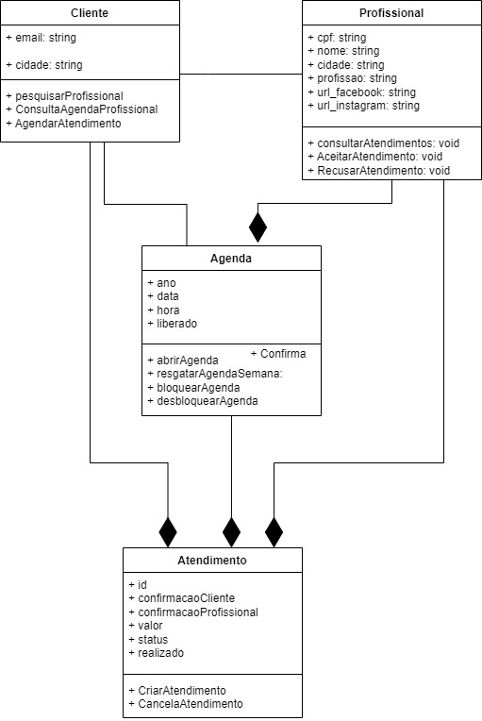

## Arquitetura da Solução

## Padrão Arquitetural

< Nesta seção, você deve indicar o **padrão arquitetural** escolhido para o desenvolvimento da aplicação (por exemplo, MVC, MVVM, etc). >

## C4 model - Diagrama de Contexto

< Para esta modelagem arquitetural, optou-se por utilizar o modelo C4 para a documentação da arquitetura do *software*. Mais informações a respeito podem ser encontradas aqui: <https://c4model.com/> e aqui: <https://www.infoq.com/br/articles/C4-architecture-model/>.

Apresente, nesta seção, um **Diagrama de Contexto**que mostre a visão geral da solução proposta e, em seguida, explique-o brevemente, de forma textual. Esse diagrama não precisa seguir os padrões da UML, deve ser completo e tão simples quanto possível, apresentando a **macro arquitetura** da solução, como no exemplo abaixo:

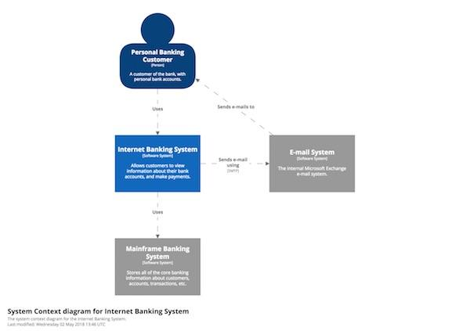

***Figura 1 - Visão Geral da Solução. Fonte:*** <https://www.infoq.com/br/articles/C4-architecture-model/>

***Observação: Essa figura deve ser substituída por outra elaborada por você, que seja adequada ao seu projeto. Lembre-se que cada arquitetura é única.***

A Figura 1 mostra o diagrama de contexto da solução proposta, com todos os seus principais módulos e interfaces...

Apresente imagens legíveis do C4 *model* – Diagrama de Contexto da aplicação. >

## Frameworks de Trabalho

< Nesta seção, você deve apresentar os ***frameworks* empregados** no projeto para ***front end*, *back end* e persistência**.

Liste também todas as **tecnologias** que serão utilizadas em sua implementação da solução proposta. >

Frontend - React Next JS

Backend - Django

## Estrutura Base do Front End

< Nesta seção, você deve apresentar imagens legíveis do ***layout* mestre** e do ***menu* de opções do sistema**.>

## Modelo Relacional ou Projeto de Banco de Dados NoSQL

< Cole aqui uma imagem legível do modelo relacional ou do projeto de banco de dados NoSQL de todo o sistema.>

## Plano de Testes

| **Número** | **Caso de uso** | **Objetivo do caso de teste** | **Entradas** | **Resultados esperados** |
| --- | --- | --- | --- | --- |
|  |  |  |  |  |
|  |  |  |  |  |
|  |  |  |  |  |
|  |  |  |  |  |
|  |  |  |  |  |
|  |  |  |  |  |

## Apropriação de Horas no Projeto

| **Histórico de apropriação de horas** | | |
| --- | --- | --- |
| **Data do registro** | **Atividade** | **Quantidade de horas** |
|  |  |  |
|  |  |  |
|  |  |  |
|  |  |  |
|  |  |  |
|  |  |  |
|  |  |  |
|  |  |  |
|  |  |  |
|  |  |  |
|  |  |  |
|  |  |  |
|  |  |  |
|  |  |  |
|  |  |  |
|  |  |  |
|  |  |  |
|  |  |  |
|  |  |  |
|  |  |  |
|  |  |  |
|  |  |  |
|  |  |  |
|  |  |  |
|  |  |  |
|  |  |  |
|  |  |  |
|  |  |  |

## Código da Aplicação

< Informe aqui o ***link*** para seu **repositório público de código**.

Informe também o **endereço do *site* de sua aplicação**. É importante observar que, no ambiente fornecido para a avaliação, a base de dados deverá apresentar exemplos de teste previamente cadastrados que permitam visualizar o correto funcionamento do sistema. Indique também as **credenciais de acesso**, para **todos os perfis de usuários** da aplicação, que devem ser **empregadas pelos avaliadores**.

Indique o ***link*** para acesso ao **vídeo de apresentação de seu projeto**. Espera-se a produção de um vídeo sintético de, **no máximo**, **5 minutos**, no formato **MP4**, apresentando o projeto e a solução desenvolvida.>

## Avaliação Retrospectiva

< Nesta seção, você deve apresentar uma avaliação do processo de desenvolvimento do trabalho.>

## Objetivos Estimados

< Descreva, de forma sucinta, quais eram os objetivos estimados para a execução do projeto.>

## 13.2 Objetivos Alcançados

< Descreva, de forma sucinta, quais foram os objetivos que realmente foram alcançados no projeto.>

## Lições aprendidas

< Descreva, de forma sucinta, quais foram as lições aprendidas na execução do projeto. A coluna “Classificação” deve ser preenchida com “Positiva” ou “Negativa”.>

|  | **Retrospectiva (Lições Aprendidas)** | |
| --- | --- | --- |
|  | **Descrição da Lição** | **Classificação** |
| 1 |  |  |
| 2 |  |  |
| 3 |  |  |
| 4 |  |  |
| 5 |  |  |
| 6 |  |  |
| 7 |  |  |
| 8 |  |  |
| 9 |  |  |
| 10 |  |  |
| 11 |  |  |
| 12 |  |  |

## Referências

< Esse trabalho não requer revisão bibliográfica e, por isso, a inclusão das referências não é obrigatória, embora seja recomendada. Caso você deseje incluir referências empregadas em seu trabalho, relacione-as de acordo com as normas ABNT, disponíveis em [www.pucminas.br](http://www.pucminas.br), no *link*: <http://portal.pucminas.br/imagedb/documento/DOC_DSC_NOME_ARQUI20160217102425-n.pdf>.

Exemplo:

SOBRENOME DO AUTOR, Nome do autor. **Título do livro ou artigo.** Cidade: Editora, ano.>

CNN Brasil, Número de desalentados fica abaixo de 5 milhões pela primeira vez desde 2020

https://www.cnnbrasil.com.br/nacional/numero-de-desalentados-fica-abaixo-de-5-milhoes-pela-primeira-vez-desde-2020/#:~:text=O%20IBGE%20considera%20desalentado%20quem,qualifica%C3%A7%C3%A3o%2C%20cen%C3%A1rio%20econ%C3%B4mico%20ou%20localidade.

<https://agenciabrasil.ebc.com.br/economia/noticia/2022-02/setor-de-servicos-cresceu-109-em-2021-informa-o-ibge>

<https://digital.sebraers.com.br/blog/estrategia/tendencias-para-o-setor-de-beleza-em-2023/>